

ПРАВИТЕЛЬСТВО САНКТ-Петербурга

Комитет по образованию

Санкт-Петербургское государственное бюджетное

профессиональное образовательное учреждение

«Радиотехнический колледж»

ОПИСАНИЕ ПРЕДМЕТНОЙ ОБЛАСТИ

Тема: «Авиакомпания»

по МДК 05.01 «Проектирование и дизайн информационных систем»

Специальность: 09.02.07 «Информационные системы и программирование»

Квалификация: «Разработчик веб и мультимедийных приложений»

Санкт-Петербург 2022 г.

Выполнил:

Студент 2 курса

гр. ИВ1-21

Кудров Михаил Олегович

Преподаватель:

Маслов Руслан Андреевич

СОДЕРЖАНИЕ

ВВЕДЕНИЕ 2

АНАЛИЗ ПРЕДМЕТОЙ ОБЛАСТИ 3

1 Определение информационной системы (ИС) 3

2 Информационная система авиакомпании 3

3 Проблема предметной области 4

ЖИЗНЕННЫЙ ЦИКЛ ИНФОРМАЦИОННОЙ СИСТЕМЫ 5

1 Требования к информационной системе 5

2 Проектирование ИС 5

3 Развитие информационной системы 5

ДИАГРАММЫ ИНФОРМАЦИОННОЙ СИСТЕМЫ 6

1 Use Case Diagram 6

1.1 Актеры информационной системы 7

1.2 Прецеденты информационной системы 7

2 Sequence Diagram 9

2.1 Описание диаграммы последовательностей 10

3 ER – диаграмма 14

3.1 Описание ER – диаграммы 14

4 IDEF0 17

4.1 Описание IDEF0 17

ЗАКЛЮЧЕНИЕ 19

## ВВЕДЕНИЕ

В качестве предметной области было выбрана авиакомпания, которая осуществлявляет полёты и коммерческую деятельность на международных воздушных линиях. Информационная система (ИС) авиакомпании занимается поиском и покупкой авиабилетов, и посадкой клиента в самолет.

Авиакомпания (или авиационная компания) — это организация, которая производит пассажирские и грузовые воздушные перевозки, авиационные работы.

Как правило, авиакомпании действуют на основании лицензий, выданных государственными органами. По размеру могут быть как небольшими фирмами, осуществляющими местные перевозки, так и крупными международными компаниями. Авиакомпании могут быть отнесены к категориям межконтинентальных, внутренних, региональных или международных и могут использовать как регулярные перевозки, так и чартерные.

## АНАЛИЗ ПРЕДМЕТОЙ ОБЛАСТИ

## **1 Определение информационной системы (ИС)**

Информационная система (ИС) — это система, реализующая информационную модель предметной области, чаще всего — какой-либо области человеческой деятельности. ИС должна обеспечивать: получение (ввод или сбор), хранение, поиск, передачу и обработку (преобразование) информации.

Информационной системой (или информационно-вычислительной системой) называют совокупность взаимосвязанных аппаратно-программных средств для автоматизации накопления и обработки информации. В информационную систему данные поступают от источника информации. Эти данные отправляются на хранение либо претерпевают в системе некоторую обработку и затем передаются потребителю.

## **2 Информационная система авиакомпании**

Авиакомпания занимается авиаперевозками пассажиров. Также она  
устанавливает маршруты полетов. Рейсы осуществляются по установленным  
маршрутам согласно расписанию. На каждый рейс существует определенное  
количество билетов. Продажа билета клиенту осуществляется при  
отправке запроса на бронирование, при условии, что данный билет до сих пор есть в наличии. Приобретя билет, клиент предоставляет информацию о себе и становится пассажиром. Совершеннолетние пассажиры обязаны иметь занесенные в БД паспортные данные. Несовершеннолетние обязаны иметь занесенные в БД данные из свидетельства о рождении. Администраторы системы могут ограничивать или расширять доступ пользователей и сотрудников к предоставляемой информации.

Информационная система создается для следующих групп пользователей:

- клиенты, которые осуществляют поиск авиарейсов и покупку билетов на них;

- администраторы информационной системы, которые осуществляют контроль за клиентами, использующие информационную систему.

Основная цель информационной системы заключается в том, чтобы обеспечить специалистов информацией для решения стоящих перед ними задач, а также повышения уровня качества информации, выдаваемой специалистам и пользователям информационной системы.

## **3 Проблема предметной области**

Вся работа авиакомпании заточена на взаимодействии очень большего количества людей в реальном времени (специалисты различных служб, клиенты компании, руководители подразделений и так далее) и также большего количества информации. Если в данной цепочке произойдет сбой или начнет неправильно функционировать, то компания станет терять клиентов и терять свою прибыль. И для того, чтобы этого избежать, нужно спроектировать информационную систему, которая будет решать эту проблему.

## ЖИЗНЕННЫЙ ЦИКЛ ИНФОРМАЦИОННОЙ СИСТЕМЫ

Жизненный цикл информационной системы – это период создания и использования информационных систем, охватывающий ее различные состояния, начиная с момента возникновения необходимости в данной информационной системе и заканчивая моментом ее полного выхода из эксплуатации.

## **1 Требования к информационной системе**

Основная направленность информационной системы компании заключается в оптимизации и решении основных проблем и потребностей в компании. Помимо этого, ИС должна еще и удовлетворять другим требованиям, а именно: единичность, последовательность, актуальность, выполнимость, адаптация, безопасность, надежность и так далее.

## **2 Проектирование ИС**

На данный момент ИС компании представленная в четырех диаграммах:

1.Use Case Diagram

2.Sequence Diagram

3.ER - диаграмма

4.IDEF0

## **3 Развитие информационной системы**

В рамках развития ИС планируется:

1. Расширение функционала ИС;

2. Обновление ИС, для быстрой и качественной работы компании;

3. Адаптация под потребности клиента.

## ДИАГРАММЫ ИНФОРМАЦИОННОЙ СИСТЕМЫ

## **1 Use Case Diagram**

Use Case Diagram (диаграмма прецедентов/вариантов использования) – это диаграмма, которая отображает сценарий взаимодействия пользователя (или пользователей) с программным продуктом для достижения конкретной цели.

Диаграммы прецедентов проектируют для следующих целей:

1. Описание возможных сценариев работы с системой с точки зрения пользователя.

2. Возможные пути использования системы.

3. Описание всех участников системы (актеры).

Use Case Diagram авиакомпании представлена на рисунке 1, который расположен ниже. Диаграмма описывает покупку авиабилета на рейс через ИС.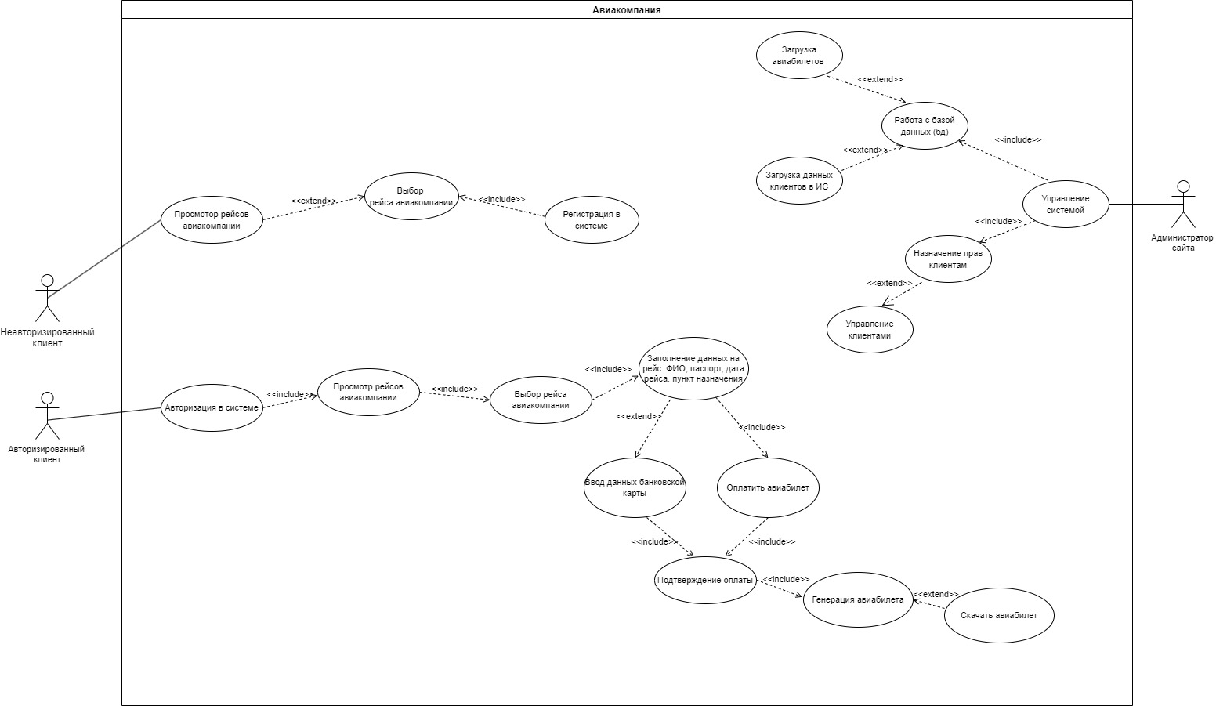

Рисунок 1 – Диаграмма прецедентов авиакомпании

## **1.1 Актеры информационной системы**

Неавторизированный клиент – это пользователь, который не проходил или авторизировался в информационной системе. Имеет ограниченный функционал по сравнению с авторизированными клиентами.

Авторизированный клиент – это пользователь, который прошел авторизацию в системе и имеет доступ ко всем функциям, которые предоставлены авторизированному пользователю.

Администратор сайта – это специалист, который отвечает за функциональность и поддержку информационной системы. Может назначать или ограничивать права пользователей в рамках информационной системы, вносить данные клиентов в базу данных авиакомпании для последующей покупки авиабилетов и так далее.

## **1.2 Прецеденты информационной системы**

Регистрация в системе – прецедент, отвечающий за регистрацию нового пользователя в ИС.

Авторизация в системе – прецедент, отвечающий за авторизацию клиента в системе.

Просмотр рейсов авиакомпании – позволяет пользователю просматривать существующие авиарейсы.

Выбор рейса авиакомпании – пользователь выбирает нужный авиарейс.

Заполнение данных на рейс: ФИО, паспорт, дата рейса. пункт назначения – прецедент, отвечающий за ввод данных, необходимых для покупки авиабилета на рейс.

Ввод данных банковской карты – для оплаты авиабилета, пользователь должен ввести данные своей банковской карты.

Оплатить авиабилет – купить авиабилет на рейс.

Подтверждение оплаты – для завершения оплаты, необходимо подтвердить свою покупку.

Генерация авиабилета – после оплаты происходит генерация авиабилета клиенту.

Скачать авиабилет – после генерации, клиент может скачать билет на свое устройство.

Управление системой – прецедент, отвечающий за управление всей информационной системой: загрузка данных в бд, назначение прав пользователей и прочее.

Назначение прав клиентам – прецедент, отвечающий за назначением прав пользования информационной системой.

Управление клиентами – назначать или ограничивать права пользования информационной системой.

Работа с базой данных (бд) – внос или изменения данных пользователей в информационной системе.

Загрузка авиабилетов – загрузка новых авиабилетов на новые авиарейсы.

Загрузка данных клиентов в ИС – загрузка или изменение в бд данных клиентов информационной системе.

## **2 Sequence Diagram**

Sequence Diagram (диаграмма компонентов) – это диаграмма, спроектированная на языке моделирования UML, которая предназначенадля построения модели, которая будет отражать функционирование системы в окружающей среде.

Диаграмма последовательностей создаются для следующих целей:

1. Рассмотреть поведения нескольких объектов в рамках одного прецедента;

2. Представить взаимодействий объектов;

3. Рассмотреть экземпляры объектов и сообщения, которыми обмениваются объекты в рамках одного прецедента.

4. Диаграмма последовательностей авиакомпании представлена на рисунке 2, который расположен ниже. Данная диаграмма описывает покупку авиабилета на рейс и посадку в самолет.

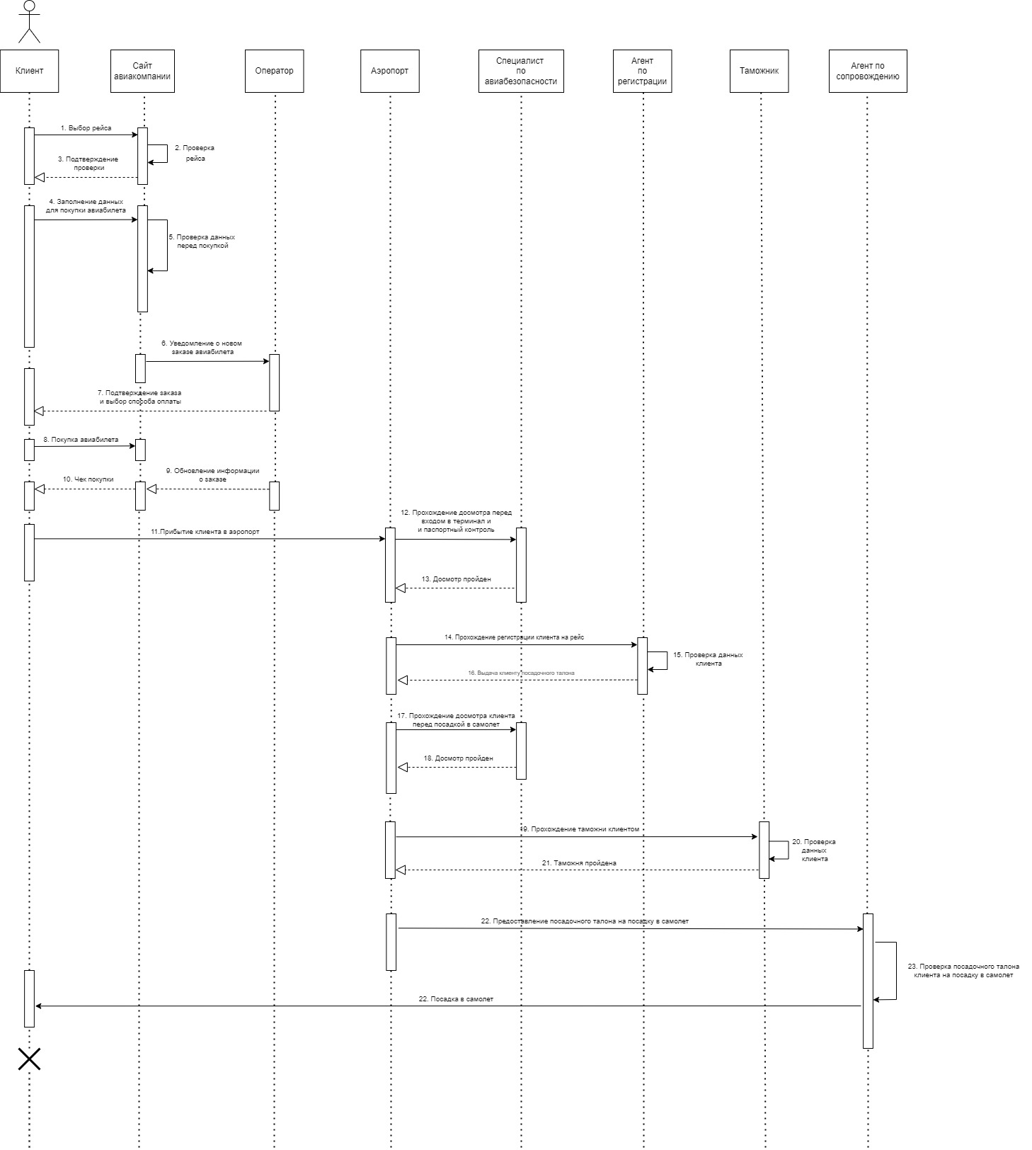

Рисунок 2 – Диаграмма последовательностей авиакомпании

## **2.1 Описание диаграммы последовательностей**

Описание диаграммы последовательностей представлена в таблице 1.

Таблица 1 – Описание диаграммы последовательностей

|  |  |  |  |
| --- | --- | --- | --- |
| № | Участник – отправитель сообщения | Участник – получатель сообщения | Сообщение |

Продолжение таблицы 1

|  |  |  |  |
| --- | --- | --- | --- |
| 1 | Клиент | Сайт авиакомпании | Выбор рейса |
| 2 | Сайт авиакомпании | Сайт авиакомпании | Проверка рейса |
| 3 | Сайт авиакомпании | Клиент | Подтверждение проверки |
| 4 | Клиент | Сайт авиакомпании | Заполнение данных для покупки авиабилета |
| 5 | Сайт авиакомпании | Сайт авиакомпании | Проверка данных перед покупкой |
| 6 | Сайт авиакомпании | Оператор | Уведомление о новом заказе авиабилета |
| 7 | Оператор | Клиент | Подтверждение заказа и выбор способа оплаты |
| 8 | Клиент | Сайт авиакомпании | Покупка авиабилета |
| 9 | Оператор | Сайт авиакомпании | Обновление информации о заказе |
| 10 | Сайт авиакомпании | Клиент | Чек покупки |
| 11 | Клиент | Аэропорт | Прибытие клиента в аэропорт |

Продолжение таблицы 1

|  |  |  |  |
| --- | --- | --- | --- |
| 12 | Аэропорт | Специалист по авиабезопасности | Прохождение досмотра перед входом в терминал и паспортный контроль |
| 13 | Специалист по авиабезопасности | Аэропорт | Досмотр пройден |
| 14 | Аэропорт | Агент по регистрации | Прохождение регистрации клиента на рейс |
| 15 | Агент по регистрации | Агент по регистрации | Проверка данных клиента |
| 16 | Агент по регистрации | Аэропорт | Выдача клиенту посадочного талона |
| 17 | Аэропорт | Специалист по авиабезопасности | Прохождение досмотра клиента перед посадкой в самолет |
| 18 | Специалист по авиабезопасности | Аэропорт | Досмотр пройден |
| 19 | Аэропорт | Таможник | Прохождение таможни клиентом |

Продолжение таблицы 1

|  |  |  |  |
| --- | --- | --- | --- |
| 20 | Таможник | Таможник | Проверка данных клиента |
| 21 | Таможник | Аэропорт | Таможня пройдена |
| 22 | Аэропорт | Агент по сопровождению | Предоставление посадочного талона на посадку в самолет |
| 23 | Агент по сопровождению | Агент по сопровождению | Проверка посадочного талона клиента на посадку в самолет |
| 24 | Агент по сопровождению | Аэропорт | Посадка в самолет |

## **3 ER – диаграмма**

### ER – диаграмма (диаграмма «Сущность-связь») – это разновидность блок-схемы, где показано, как разные «сущности» (люди, объекты, концепции и так далее) связаны между собой внутри системы.

### ER – диаграмма представлена на рисунке 3, который представлен ниже.

### 

### Рисунок 3 – ER – диаграмма «Сущность – связь» авиакомпании

## **3.1 Описание ER – диаграммы**

Базовые сущности и их атрибуты:

1. Рейс

- ID клиента

- Дата рейса

- ID сотрудника

- Количество человек на борту

- Тип рейса

- Продолжительность полета

- ID билета

- ID самолета

2.Клиент

- ID клиента

- ID рейса

- Контактные данные

- ID билета

3. Билет

- ID билета

- Дата вылета

- Время вылета

- Пункт прилета

- Стоимость билета

- ID рейса

- Место в самолете

- Паспортные данные

4. Оплата

- ID оплаты

- Стоимость билета

- Время оплаты

- ID клиента

5. Сотрудники авиакомпании

- ID сотрудника

- ФИО сотрудника

- Номер телефона

- Должность

- Область ответственности

6. Самолет

- ID самолета

- Тип самолета

- Модель самолета

- Вместимость самолета

## **4 IDEF0**

IDEF0 (Function modeling) – это стандарт моделирования, предназначенная для формализации и описания процессов с помощью графического языка для описания устройства системы и методологии построения подобного описания. Процесс представляется в виде функционального блока, который преобразует входы в выходы при наличии необходимых ресурсов (механизмов) в управляемых условиях. Это метод функционального моделирования, а также графическая нотация, которая используется для описания и формализации бизнес-процессов.

Модель IDEF0 информационной системы авиакомпании представлена на рисунке 4, который приведен ниже.

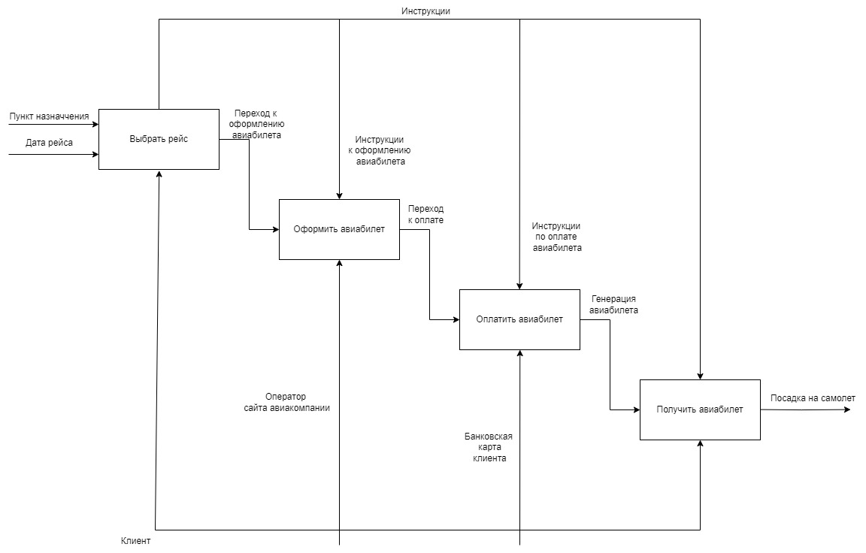

Рисунок 4 – Модель IDEF0 авиакомпании

## **4.1 Описание IDEF0**

SA-блоки и интерфейсные дуги IDEF0:

1.Выбрать рейс

Вход: пункт назначения и дата рейса.

Управление: инструкции.

Механизм: клиент.

Выход: переход к оформлению авиабилета.

2.Оформить авиабилет.

Вход: переход к оформлению авиабилета.

Управление: инструкции и инструкции к оформлению авиабилета.

Механизм: клиент и оператор сайта авиакомпании.

Выход: переход к оплате.

3.Оплатить авиабилет.

Вход: переход к оплате.

Управление: инструкции и инструкции по оплате авиабилета.

Механизм: клиент и банковская карта клиента.

Выход: генерация авиабилета.

4.Получить авиабилет.

Вход: генерация авиабилета.

Управление: инструкции.

Механизм: клиент.

Выход: посадка на самолет.

## ЗАКЛЮЧЕНИЕ

Авиация стала одним из наиболее эффективных средств установления и углубления экономических и социальных связей между городами и странами. Авиакомпания занимается авиаперевозками пассажиров, а также осуществляет грузовые авиаперевозки.

Спроектированная мною информационная система авиакомпании позволяет оформлять и покупать авиабилеты удаленно, просматривать будущие авиарейсы и так далее. Также информационная система позволяет быстро и оперативно собирать необходимую информацию от клиента для того, чтобы обеспечить бесперебойную работу системы, что в свою очередь приведет к росту прибыли компании.

Информационная система имеет преимущества, а именно:

- Возможность оформлять и оплачивать авиабилеты удаленно.

- Просматривать будущие рейсы.

- Быстрая передача информации между клиентами и сотрудниками авиакомпании.